PHIẾU HƯỚNG DẪN HỌC SINH TỰ HỌC MÔN MĨ THUẬT 8
(Tuần 3)

NỘI DUNG | GHI CHÚ
Chủ đề 3:
Bài 5: Vẽ trang trí
TRÌNH BÀY KHẨU HIỆU
- Khối lớp 8
Hoạt động 1: (Đọc tài liệu và thực hiện các yêu cầu). Hướng dẫn HS quan sát và nhận xét  Có mấy loại khẩu hiệu?  Mục đích của khẩu hiêu?  Khẩu hiệu đẹp là thế nào? | I.Quan sát,nhận xét    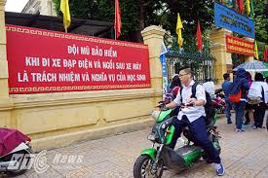      
Hoạt động 2: Hướng dẫn cách trình bày khẩu hiệu  - Có mấy cách sắp xếp?  - Có mấy loại chữ có thế sử dụng? | II. CÁCH TRÌNH BÀY KHẨU HIỆU:  SỐNG, CHIẾN ĐẤU, LAO ĐỘNG, HỌC TẬP THEO GƯƠNG BÁC HỒ VĨ ĐẠI  SỐNG, CHIẾN ĐẤU, LAO ĐỘNG, HỌC TẬP  THEO GƯƠNG BÁC HỒ VĨ ĐẠI  SỐNG, CHIẾN ĐẤU, LAO ĐỘNG, HỌC TẬP THEO GƯƠNG BÁC HỒ VĨ ĐẠI  SỐNG, CHIẾN ĐẤU, LAO ĐỘNG, HỌC TẬP THEO GƯƠNG BÁC HỒ VĨ ĐẠI  - Sử dụng các loại chữ khác nhau  - Bước 1: Sắp xếp chữ thành dòng, chọn kiểu chữ  - Bước 2: Ước lượng khuôn khổ dòng chữ (chiều cao, ngang).  - Bước 3: Vẽ phác khoảng cách của các con chữ  - Bước 4: Phác nét chữ  - - Bước 5: Kẻ chữ và vẽ hình trang trí (nếu cần).  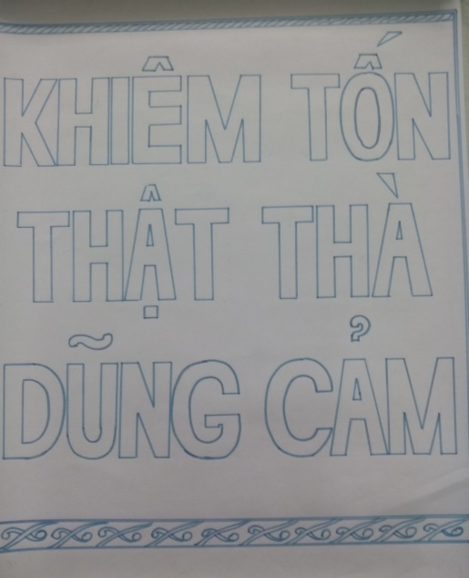  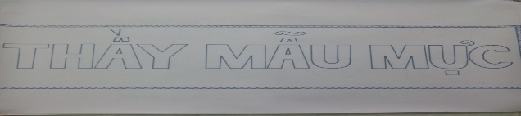
Hoạt động luyện tập, vận dụng:
- Hoàn thành bài
- Học sinh ghi chép lại các câu hỏi thắc mắc, các trở ngại của học sinh khi thực hiện các nhiệm vụ học tập.
Trường:
Lớp:
Họ tên học sinh

Môn học | Nội dung học tập | Câu hỏi của học sinh
Mỹ Thuật | Mục A: ….  Phần B: …. | 1.  2.  3.
Mọi thắc mắc về kiến thức bài học, học sinh liên hệ:
- Cô: Nguyễn Thị Thanh Nga
- Điện thoại:0963142007
- Thời gian: thứ 6 từ 8h đến 17h

